Қысқа мерзімді сабақ жоспары № 12 9 сынып Геометрия
Бекітемін:
Бөлім: |  | Жазықтықтағы векторлар
Педагогтің аты-жөні: |  | Умбетова Меруерт Мирзамидиновна
Күні:
Сынып: 9 |  | Қатысқандар саны: Қатыспағандар саны:
Сабақтың тақырыбы: |  | Вектордың координаталары. Координаталық түрде берілген векторларға амалдар қолдану
Оқу бағдарламасына сәйкес оқыту мақсаттары: |  | 9.1.3.4векторлардың скаляр көбейтіндісін және оның қасиеттерін білу және қолдану;  9.1.3.5векторлар арасындағы бұрышты есептеу;
Сабақтың мақсаты: |  | векторлардың скаляр көбейтіндісін және оның қасиеттерін білу және қолданады;  векторлар арасындағы бұрышты есептейді
Құндылықтарға баулу: |  | Тәуелсіздік және отаншылдық: Оқушыларға Қазақстанның тәуелсіздігі – ел дамуының негізгі құндылығы екенін түсіндіру, математикалық тапсырмаларды елдің жетістіктерімен байланыстыру (тәуелсіздік жылдарына қатысты сандар, еліміздің атаулы күндері, тарихи даталар арқылы есептер құрастыру).
Сабақ барысы:
Уақыты/  кезеңдері | Педагогтің әрекеті |  | Оқушының әрекеті | Бағалау | Ресурстар
Ұйымдас-  тыру кезеңі  5мин | Сәлемдесу;  Сыныптағы оқушылардың көңіл күйлерін сұрап, жағымды ахуал туындату;  Оқушыларды түгелдеу;  Сабақтың мақсатымен таныстыру |  | Мұғаліммен сәлемдесу;  Сыныпта жағымды ахуал туындату, бір-біріне жақсы тілектерін білдіру;  Сабақтың мақсатын мұғаліммен бірге ашу, сұрақтар туындаса мұғалімнің көмегіне жүгіну | Ауызша бағалауды қоданамын  «Өте жақсы»  «Жарайсың» | Тақта;  Оқулық;
Сабақтың  басы  10 минут | Тақырыпты қысқаша слайдпен түсіндіремін, мысалдар келтіріп, есепті шығару үлгілерін көрсететмін  Оқушылар: слайдқа қарап тақырыпты түсінеді, түсінбеген жерлері болса, мұғалімнен сұрайды  Өткенді қайталап шығамыз, формулаларды жаттағанына көз жеткіземін:  1.6.1. Векторлардың скалярлық көбейтіндісінің координаталық түрі.  жәневекторларының скаляр көбейтіндісі келесі формуламен анықталады  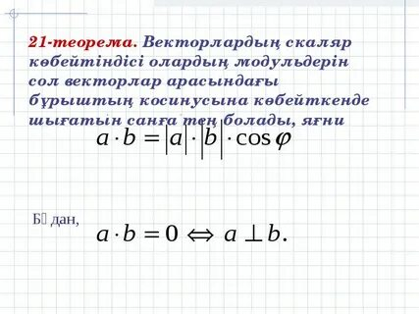  Векторлардың арасындағы бұрышты анықтау  н\е 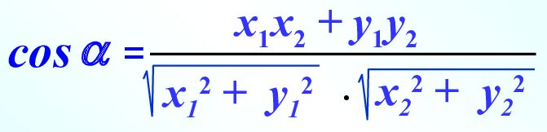 |  |  | Мактау мадақтау арқылы бағалау:  Жарайсың!  Өте жақсы!  Жақсы!  Керемет! | Шыныбеков Ә.Н. және т.б. Геометрия: Жалпы білім беретін мектептің 9 сыныбына арналған оқулық Атамұра,
  α | 0 | 30 | 45 | 60 | 90 | 180
  cosα | 1 | $$\frac{\sqrt{3}}{2}$$ | $$\frac{\sqrt{2}}{2}$$ | $$\frac{1}{2}$$ | 0 | -1
Сабақтың  ортасы  25минут | Оқулықтан бекіту тапсырмаларын орындатамын, көмек қажет болса көмектесемін  №1.129  $\vec{а}$=(1;1); $\vec{b}$=(2;3)  $\vec{c}$=(0;4); $\vec{d}$=(-1;2)  $\vec{m}$=(0;$\sqrt{3}$); $\vec{n}$=(2;$\sqrt{3}$)  Векторлардың скалярлық көбейтіндісін тап.  Дескриптор:  -Векторлардың скаляр көбейтіндісін табады. |  | Оқулықтан тақырыпқа сай есептерді орындайды  №1.129  $\vec{а}$=(1;1); $\vec{b}$=(2;3)  $\vec{c}$=(0;4); $\vec{d}$=(-1;2)  $\vec{m}$=(0;$\sqrt{3}$); $\vec{n}$=(2;$\sqrt{3}$)  Векторлардың скалярлық көбейтіндісін тап.  №1.131 Векторлардың скалярлық көбейтіндісін тап  1) $\vec{а}$=(а;0) $\vec{b}$=(b;0)  2) $\vec{а}$=(а;0) $\vec{b}$=(0;b)  3) $\vec{а}$=(а;b) $\vec{b}$=(a;b)  4)$\vec{а}$=(а;b) $\vec{b}$=(-a;-b)  Дескриптор:  -Берілген векторлардың скаляр көбейтіндісін есептейді. | «Басбармақ» әдісімен бір – бірін бағалау жүргізіледі | Шыныбеков Ә.Н. және т.б. Геометрия: Жалпы білім беретін мектептің 9 сыныбына арналған оқулық Атамұра,
 | 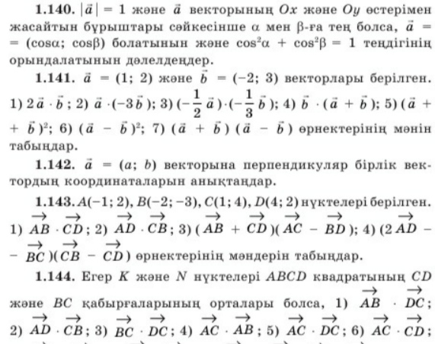  Дескриптор:  -Векторлардың координаталарын қолданады;  -Скаляр көбейтіндіні есептейді;  -Векторлар арасындағы бұрышты анықтайды;  -Формулаларды дәлелдеуде қолданады;  -Нәтижесін дұрыс тұжырымдайды. |  |  | ҚБ: Жұпта өзара бағалау «+», « - », қызықты | Шыныбеков Ә.Н. және т.б. Геометрия: Жалпы білім беретін мектептің 9 сыныбына арналған оқулық Атамұра,
 | өзіндік жұмыс  векторлардың скалярлық көбейтіндісі  нұсқа -1  1)  $\vec{а} и \vec{b}$, Векторларының скалярлық көбейтіндісін есепте егер $\vec{а} \left\{2;5\right\}$ және $\vec{b}\left\{-3;8\right\}$.  $2)$Векторлардың скалярлық көбейтіндісін есептевекторов егер $\left|\vec{а}\right|=10, \left|\vec{b}\right|=6,$ арасындағы бұрыш45° болса  - 3) k ның қандай мәнінде векторлар перпендикуляр болады,  егер $\vec{а} \left\{6;1\right\}$ және $\vec{b}\left\{k;-8\right\}$?  4)Векторлардың арасындағы бұрыштың косинусын табыңыз  егер $\vec{а} \left\{-2;6\right\}$ и $\vec{b}\left\{4;8\right\}$. . |  | векторлардың скалярлық көбейтіндісі  нұсқа -2  1)  $\vec{а} и \vec{b}$, Векторларының скалярлық көбейтіндісін есепте егер $\vec{а} \left\{3;7\right\}$ и $\vec{b}\left\{-5;8\right\}$.  $2)$Векторлардың скалярлық көбейтіндісін есептевекторов егер $\left|\vec{а}\right|=2, \left|\vec{b}\right|=6,$ арасындағы бұрыш30°.  3) k ның қандай мәнінде векторлар перпендикуляр болады,  егер $\vec{а} \left\{2;–5\right\}$,$\vec{b}\left\{3;k\right\}$?  4)Векторлардың арасындағы бұрыштың косинусын табыңыз  егер $\vec{а} \left\{4;2\right\}$ , $\vec{b}\left\{-4;7\right\}$. | Бағалау  Оқушылар жеке орындап болған соң дайын жауаптар мен дескрипторлар бойынша бағалайды.  Мұғалім оқушылар жұмысын бақылап, оларға кері байланыс | Шыныбеков Ә.Н. және т.б. Геометрия: Жалпы білім беретін мектептің 9 сыныбына арналған оқулық Атамұра,
Сабақтың  соңы  5  минут | І Қорытындылау сұрақтары  ІІ Үй тапсырмасын беру  № есеп, & оқу. Формулаларды жаттау |  | Сабақ соңында оқушылардан рефлексия алу:  Мен бүгін ... білдім  Маған .... қызықты болды  Маған .... ұнамады  Мен ...түсіндім  Үйге тапсырма:№ | Ынталандыру сөздерін қолдану «жақсы», «жарайсың», «өте жақсы»  1-10 баллдық жүйе | Бағалау парақтары;  оқулық;

